Лаб5
kD деревья, бинарное дерево, в нашем случае двумерное, которое подчиняется правилам, сначала смотрим по X координате, и определяем по ней ветвь дерева, затем смотрим по Y координате и выбираем ветвь и снова X и т. д.

5.1
Реализация дерева
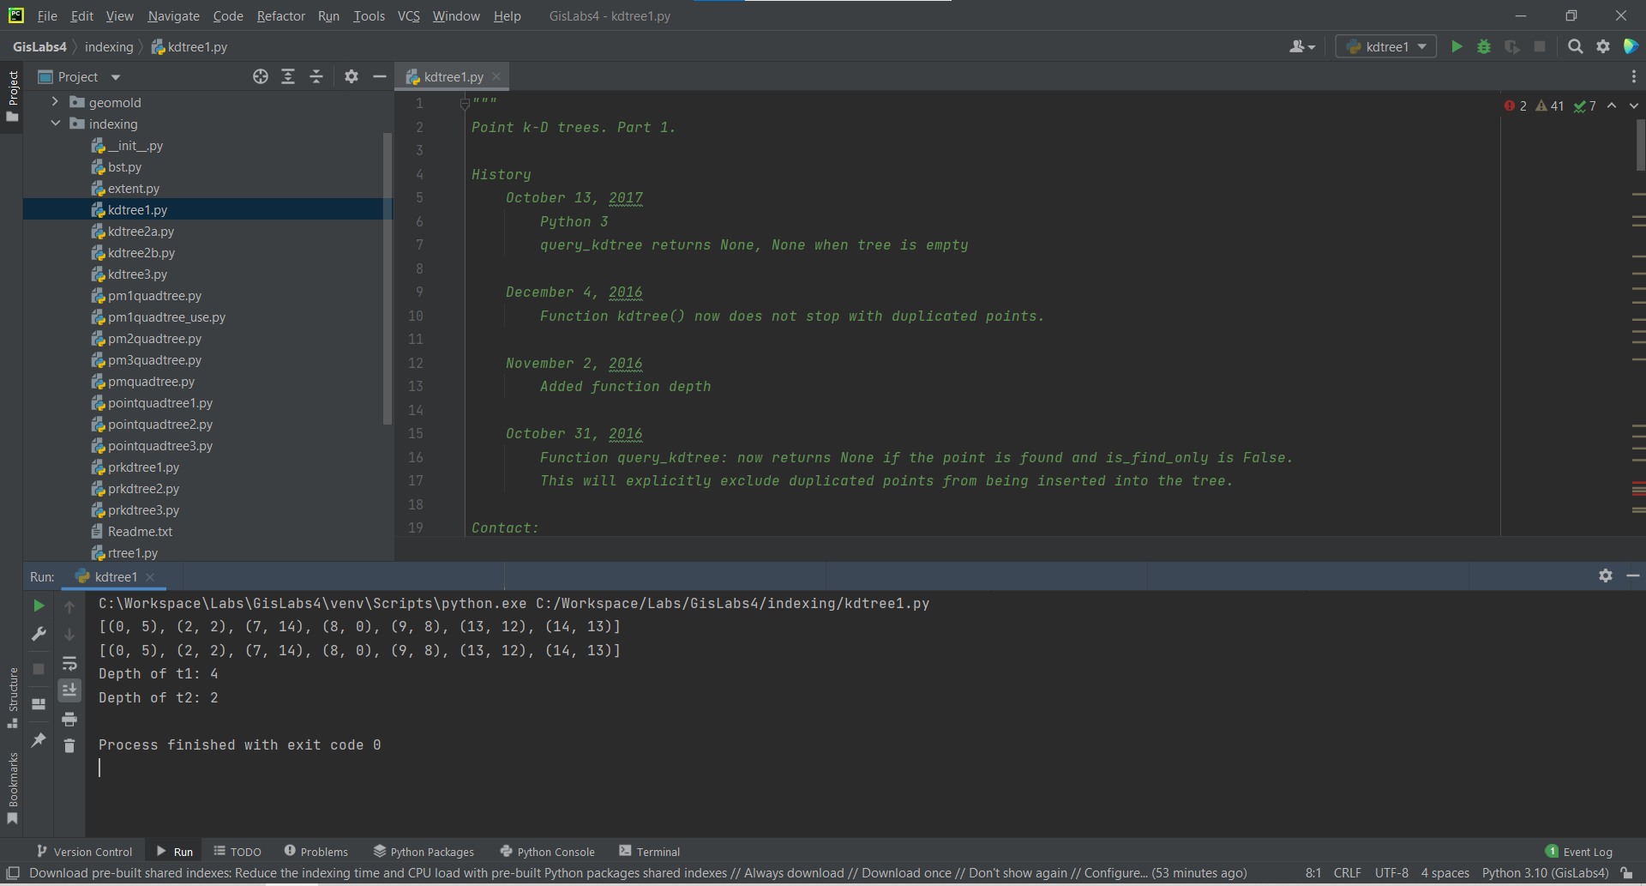

5.2
Запрос к прямоугольному диапазону
Если координата узла по текущей оси больше наибольшей границы прямоугольника по той же оси, то просматривать нужно только левое поддерево.
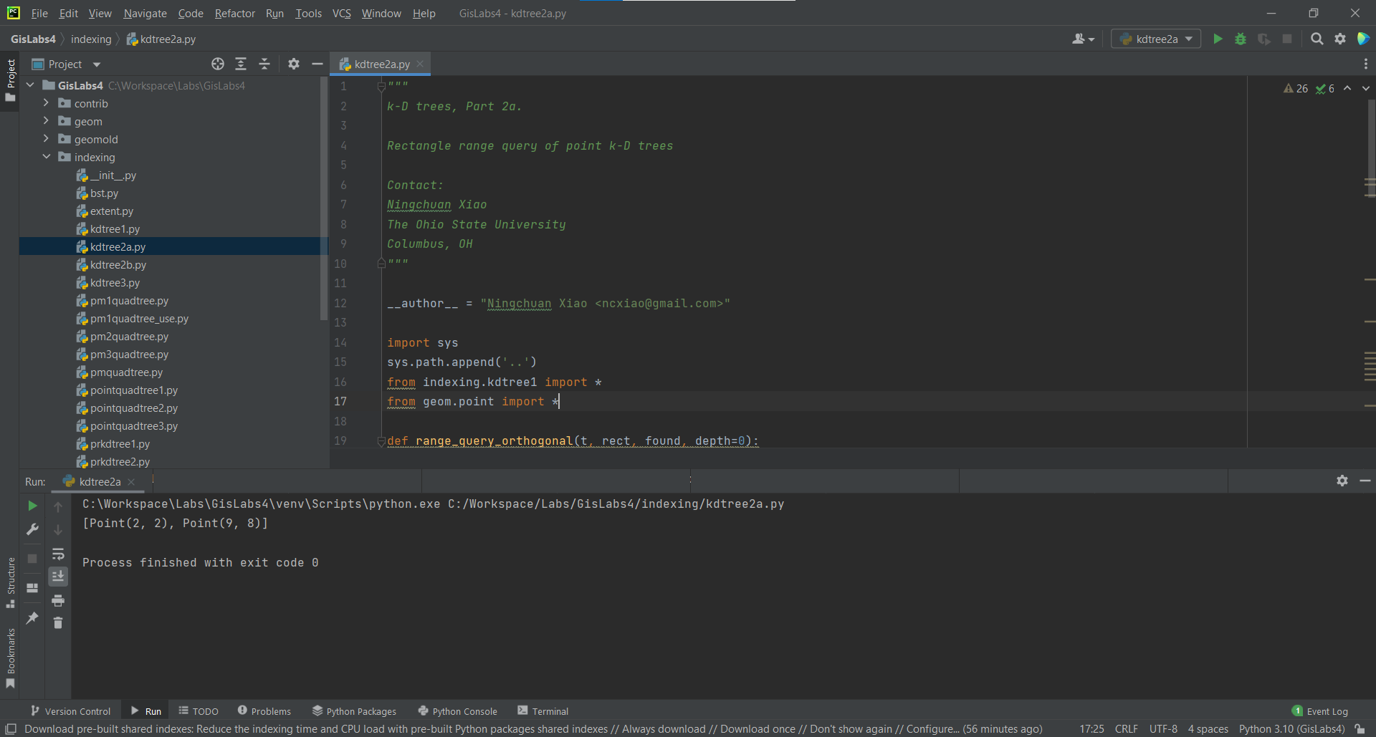

5.3
Запрос к круговому диапазону
Обработка запросов к круговому диапазону следует той же логике, что для прямоугольных диапазонов, только на этот раз мы должны найти точки, лежащие внутри окружности радиуса r с центром в указанной точке p.
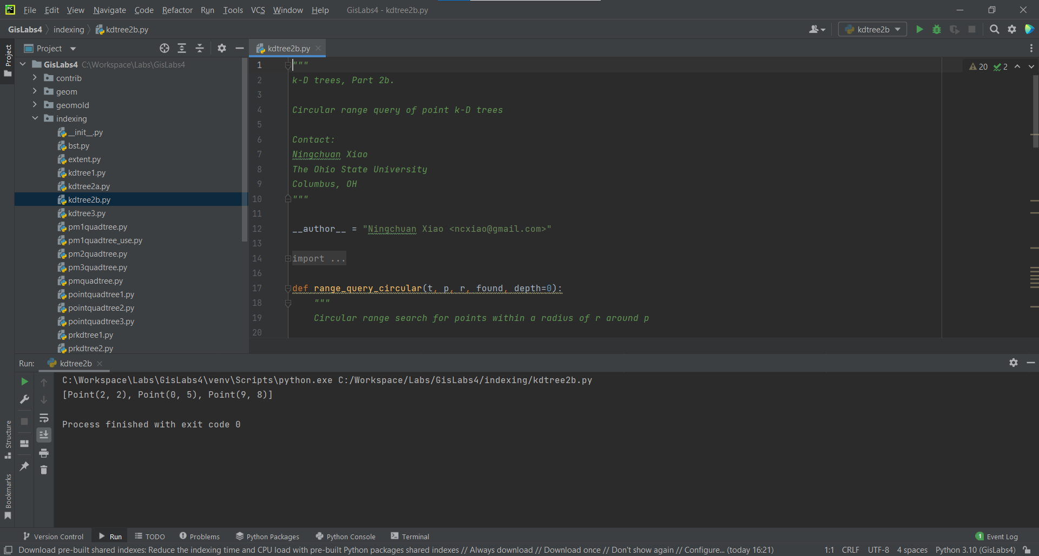

5.4
Поиск ближайших соседей
Для поиска n ближайших соседей заданной точки p мы следуем той же логике, что при запросе к диапазону: мы хотим игнорировать точки, которые заведомо не могут быть ближайшими соседями, но не хотим пропустить потенциальных кандидатов. Иными словами, требуется найти n ближайших соседей p и только их.
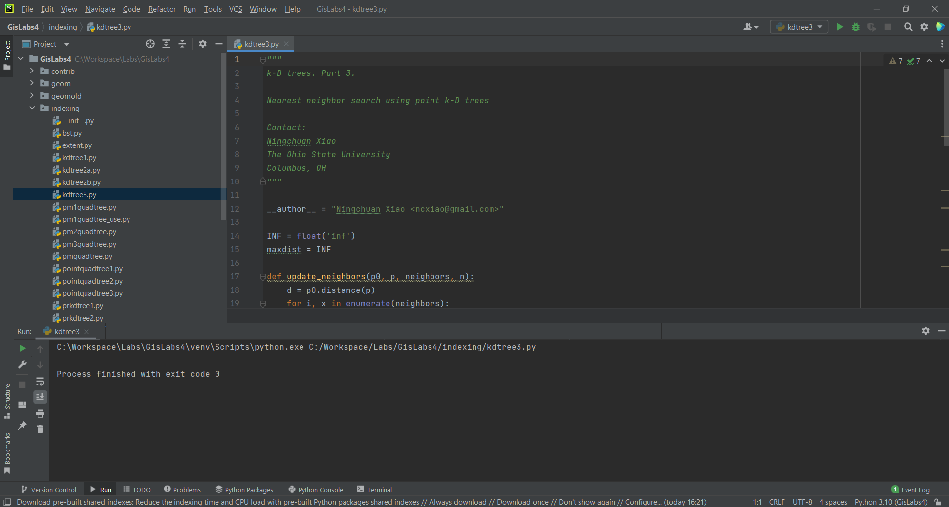

5.5
В точечно-регионном kD-дереве мы по-прежнему пользуемся координатами X и Y при построении дерева. Но вместо того чтобы использовать координаты точки при каждом разбиении пространства, мы используем среднюю точку региона. Поэтому точечно-регионные kD-деревья отличаются от обычных kD-деревьев в одном важном отношении: данные хранятся только в листовых узлах
Создание и опрос точечно-регионного kD-дерева
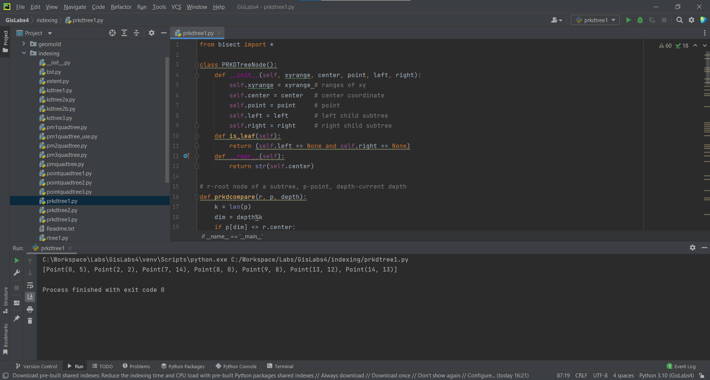
5.6
Запрос к круговому диапазону с использованием точечнорегионного kD-дерева
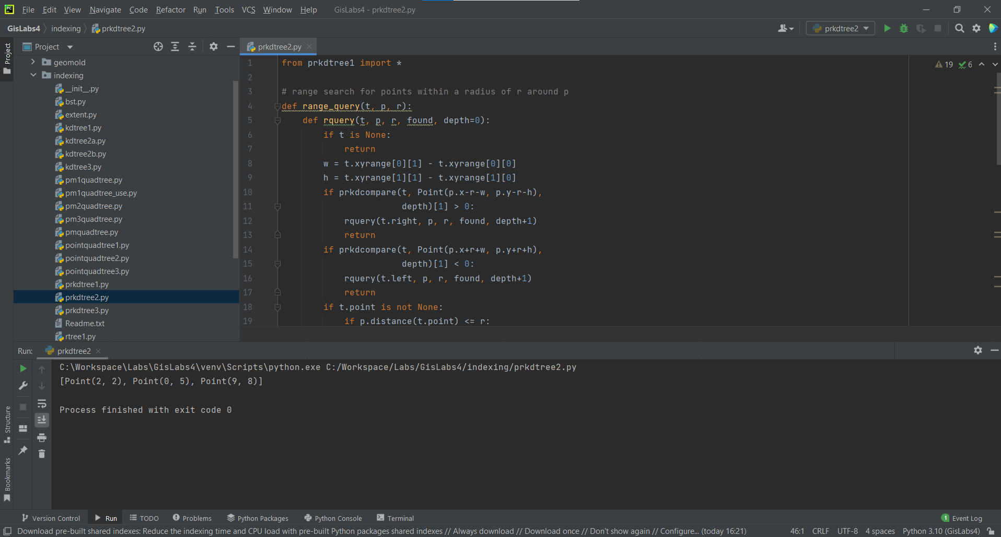

5.7
Поиск ближайших соседей с использованием точечно-регионного kD-дерева
